Всероссийский юниорский лесной конкурс «Подрост»
(«За сохранение природы и бережное отношение к лесным богатствам»)

« И лиственница, и кипарис.»
Исследовательская работа

Выполнена учеником 7 класса
муниципального бюджетного
общеобразовательного учреждения
«Обозерская средняя школа №1»
Кушниковым Максимом

Научный руководитель –воспитатель ГПД,
руководитель школьного лесничества
муниципального бюджетного образовательного
учреждения «Обозерская средняя школа №1»
Ползикова Татьяна Михайловна

г. Архангельск

Содержание
 | Введение………………………………………………………………. | 3-4
I. | Глава 1. Краткая характеристика лиственницы…………………….. | 5
 | 1.1. Лиственница и ее морфологические особенности………….. | 5
 | 1.2. Использование лиственницы…………………………………. | 5
II. | Глава 2. «Памятники природы в п. Обозерский»…………………… | 6
 | 2.1. Памятник природы «Рубки ухода на лиственничные насаждения под руководством С.В. Алексеева»……………….. | 6
 | 2.2. Памятник природы «Лиственничная роща»………………… | 7
III. | Глава 3. Практическая часть…………………………………………. | 8
 | 3.1. Посадки сеянцев лиственницы на школьном питомнике…. | 8
 | 3.2. Обмен опытом………………………………………………... | 8-9
 | Заключение……………………………………………………………. | 10
 | Список литературы…………………………………………………… | 11
 | Приложение №1………………………………………………………. | 12
 | Приложение №2………………………………………………………. | 13
 | Приложение №3………………………………………………………. | 14
Приложение №4………………………………………………………. 15

Введение
Одной из самых распространённых пород хвойных деревьев в России является лиственница. Важнейшее значение имеют четыре вида лиственницы: сибирская, Сукачёва, даурская и европейская.
С давних времен лиственница и ее местообитания на Европейском Севере представляют особый интерес для человека. Так, в лесах Европейского Севера можно встретить два вида – лиственницу сибирскую (Larix sibirika Ledeb) и лиственница Сукачёва. В Архангельской области лиственница сибирская занесена в красную книгу и занимает всего 0.3% покрытой лесом площади. Это неспроста, поскольку из-за резкого сокращения лиственничников на Европейском Севере данная порода требует защиты и восстановления. Сокращение лиственничников связано с тем, что большинство из них относится к спелым и перестойным насаждениям.
В Плесецком районе имеется несколько памятников природы, на участках которых преобладает лиственница. Имея представление о существующей проблеме сокращения лиственничников, мы озадачились сохранением и разведением данного вида хвойных деревьев в посёлке Обозерский.
Таким образом, целью исследовательской работы мы обозначили выявление перспектив выращивания лиственницы в посёлке Обозерский.
Для этого мы поставили следующие задачи:
- Дать морфологическую характеристику лиственницы.
- Познакомиться с историей посадок лиственницы в посёлке Обозерский.
- Отметить значимость уникальных памятников природы:
а) Лиственничная роща,
б) Рубки ухода.
- Проследить рост сеянцев лиственницы на школьном питомнике.
Гипотеза.
Лиственница сибирская-быстрорастущая порода, которую можно использовать для озеленения поселка.

Методы исследования:
- Изучения литературы и материалов по лиственнице
- Полевые исследования в ходе экологической экскурсии в разные участки лесных массивов памятников природы.
- Консультация со специалистами: лесоводами и лесничими Обозерского лесничества.
- Обобщение сведений для написания работы.

Глава 1
1.1. Лиственница и ее морфологические особенности
Лиственница (лат. Larix) – род древесных растений семейства Сосновые.
Дерево вырастает высотой до 45 м, в диаметре до 1.8. Ствол прямой, в старости несколько закомелистый. Кора на старых стволах толщиной до 25 см красно-коричневого цвета.
Кроны рыхлые, просвечиваемые солнцем, у молодых деревьев конусовидные. С возрастом приобретают округлую или яйцевидную форму.
Хвоя ярко-зелёная, с сизоватым налётом, мягкая узколинейная, сидит на укороченных побегах по 30-50 хвоинок в пучке. Осенью деревья полностью сбрасывают хвою.
Шишки созревают в конце августа-сентября. Зрелые шишки коричневые длиной 2.5-3.5 иногда 4 см.
1.2. Использование лиственницы
Лиственница высоко ценится как в строительстве, так и в химической промышленности. Твёрдая, упругая, прочная, смолистая, стойкая против гниения древесина этой породы отличается высокими физико-механическими свойствами. По многим основным показателям лиственница превосходит дуб и на Севере её часто называют «северным дубом».
В коре лиственницы содержатся дубильные вещества. Кроме того, буровато-розовая краска из коры – стойкий краситель для тканей и шкур. Лиственничная живица применяется в медицине для приготовления различных мазей, кремов и пластырей. В хвое этого дерева – эфирное масло, витамин C, а также магний, натрий, калий, марганец, и другие микроэлементы, обогащающие почву при ежегодном сбрасывании хвои.
Интересный факт: фитонциды, которые выделялись из лиственничных брусков пола велотрека, помогли велогонщикам во время летней Олимпиады в Москве установить огромное число рекордов. Оказалось, что фитонциды снижают пульс, улучшают работу сердца, повышают физическую и умственную работоспособность.
Глава 2
2.1. Памятник природы «Рубки ухода на лиственничные насаждения
под руководством С.В. Алексеева»
На территории Северного участкового лесничества Обозерского лесничества есть уникальный исторический участок площадью 5.4 гектара с преобладанием именно лиственницы 80-летнего возраста. Это насаждение естественного происхождения образовалось от отдельных лиственниц, чудом сохранившихся после опустошительного лесного пожара 1935 года, в данном случае они сыграли роль семенников. Участок находится недалеко от посёлка Обозерский в квартале №67 Северного участкового лесничества. Здесь 67 лет назад известным учёным, основоположником северного таёжного лесоводства С.В. Алексеевым с помощью учащихся Архангельской лесной школы были проведены первые в наших северных лесах рубки ухода, которые учёный назвал «прореживанием». Эти рубки и методика их выполнения до сих вызывает большой интерес не только у специалистов лесного хозяйства, но и просто любителей леса.
Детальное изучение этих рубок ещё впереди, но уже сейчас можно утверждать, что рубки ухода, проведенные в своё время С.В. Алексеевым, имеют большое практическое значение. Впервые работники лесного хозяйства, получили возможность наглядно увидеть результаты рубок ухода, проследить их влияние на формирование высокопроизводительных лесов в течение полувека и использовать эти выводы в своей практической деятельности.
Постановлением главы администрации Архангельской области №34 от 12 февраля 2004 года этот уникальный объект объявлен памятником природы регионального значения, и отнесён к категории особо охраняемых природных территорий. Участок открыт для посещения студентами и высших лесохозяйственных учебных заведений, и может использоваться ими в качестве «живого учебника». Сюда ежегодно организуются экскурсии с учащимся среди школ.

2.2. Памятник природы «Лиственничная роща»
«Суровый климат Архангельской области не препятствует произрастанию древостоев высокой продуктивности» – так писали в своей небольшой статье В.М. Весенин, Л.А. Ершов и Ю.А. Орфанитский (1963 г.). В качестве примера они привели сложный древостой, произрастающий на площади 65 га в кв. 58 Северного опытного лесничества в 15-ти километрах от ст. Обозерская. Первый ярус занимает лиственница со средней высотой 35 м и со средним диметром 48 см. Возраст лиственницы более 250 лет. Полнота неравномерная 0,5 до 1,0. Запас 547м3/га. Близкое залегание трещиноватых известняков обеспечивает хороший дренаж. Авторы считали, что данный древостой необходимо использовать как лесосеменной участок для сбора элитных семян лиственницы.
Ещё раньше в 1952 г., по указанию старшего лесничества Обозерского лесхоза Б.В. Зяблова этот уникальный природный объект был взят под охрану, и ему неофициально был дан статус памятника природы местного значения. Идею сохранения уникального участка первозданной тайги для потомков горячо поддержал С.В. Алексеев. Официальные же документы были оформлены лишь в 2004 г. по инициативе лесничего В.Б. Зяблова (сына Б.В. Зяблова) и профессора Л.Ф. Ипатова.
Лиственничная роща в настоящее время является местом показа редких остатков высокопродуктивных «корабельных» лесов северной тайги. Отдельные деревья – «патриархи» имеют возраст 300-400 лет, то есть они ровесники времён Ивана Грозного и Петра великого.

Глава 3. Практическая часть
3.1. Посадки сеянцев лиственницы на школьном питомнике
Прошлый 2018 год был обозначен годом волонтера и добровольца, что предполагало проведение нами различных экологических акций по озеленению. О нашем школьном питомнике мы выступали на экологических конференциях, писали статьи в газету «Плесецкие новости». На нем прижились и произрастают кедрики, дубки, яблоня, черемуха, роза, пихта, спирея.
Осенью того года администрацией нашего поселка Андруцкой Юлией Валерьевной было предложено сделать ещё посадки сосны, пихты и лиственницы. Сеянцев сосны было больше всего. Возраст их 2 года. Наш школьный питомник пополнился лиственницей. При благоприятном росте их можно пересадить в другое место.
В нашем поселке уже имеются посадки лиственницы, которым около 50-ти лет. Они расположены в составе парка, где находятся мемориалы и памятники воинам. Также произрастает лиственница на берегу речки Ваймуги и около Обозерского лесничества. Возможно, в будущем наши подросшие сеянцы мы можем пересадить к зданию новой больницы и воскресной школы около храма Тихвинской Иконы Божией Матери.
3.2. Обмен опытом
Этим летом Кушникову Максиму , представителю школьного детского лесничества, удалось попасть на тематическую смену «Лесной подрост», которая проводилась во всероссийском детском центре «Орлёнок» с 24 июня по 14 июля 2019 года. Главная задача этой смены заключалась в том, чтобы мы, подростки, узнали больше об экологии, лесоводстве, лесовосстановлении и лесоразведении, о бережном отношении к окружающей среде и природным ресурсам.
Одним из способов попасть на смену «Лесной подрост» был конкурс портфолио, в котором оценивалось наличие грамот, связанных с темой леса.
После сдачи портфолио наступило полумесячное ожидание результата. Так, в сообщении было указано, что он может ехать в ВДЦ «Орлёнок» по бесплатной путёвке.
Но самой важной темой для Максима было лесоразведение и лесовосстановление. Нужно понимать, что в разных регионах нашей страны свои особенности в этом деле. Так, в Краснодарском крае одним из распространенных хвойных деревьев является кипарис. Поэтому детям рассказывали об особенностях его строения, выращивании и уходе, после чего они применяли полученные знания на практике.
Поскольку на смене «Лесной подрост» собрались участники с разных уголков страны, а главной задачей был обмен опытом и знаниями, то он поделился своим опытом по выращиванию лиственницы на нашем школьном лесопитомнике. Кроме того, Максим рассказал о наших памятниках природы.

Заключение
Лиственница сибирская очень светолюбивая и быстрорастущая порода. Устойчива к неблагоприятным климатическим условиям, не боится засухи, сильных морозов. К почве и почвенной влаге более требовательная, чем сосна. На бедных песчаных почвах не растёт, избегает заболоченных мест. Лиственница любит плодородную почву и хорошо произрастает на известковых отложениях, карбонатах.

Хочется надеяться, что наши работы по выращиванию лиственницы из сеянцев на школьном питомнике будут удачными, в последствии молодые лиственницы украсят территорию возле новых значимых зданий.

Список литературы
1.Н.А.Бабич-Тайга Архангельск 2006 г 153с
2.Л.Ф.Ипатов, В.Б. Зяблов, В.П.Косарёв «Обозерский очаг лесной науки и образования», 2010г , 200с
3.И.С.Мелехов «Лесоводство» Москва ВО « Агропром» 1989г , 302с
4. А.П. Шиманюк «Дендрология» Москва 1967г 331с
5. «Спутник лесника» под редакцией Евдокимова. Москва ВО «Агропромиздат» 1990 г.,416 с

Приложение №1
Первые опыты выращивания лиственницы на питомнике.
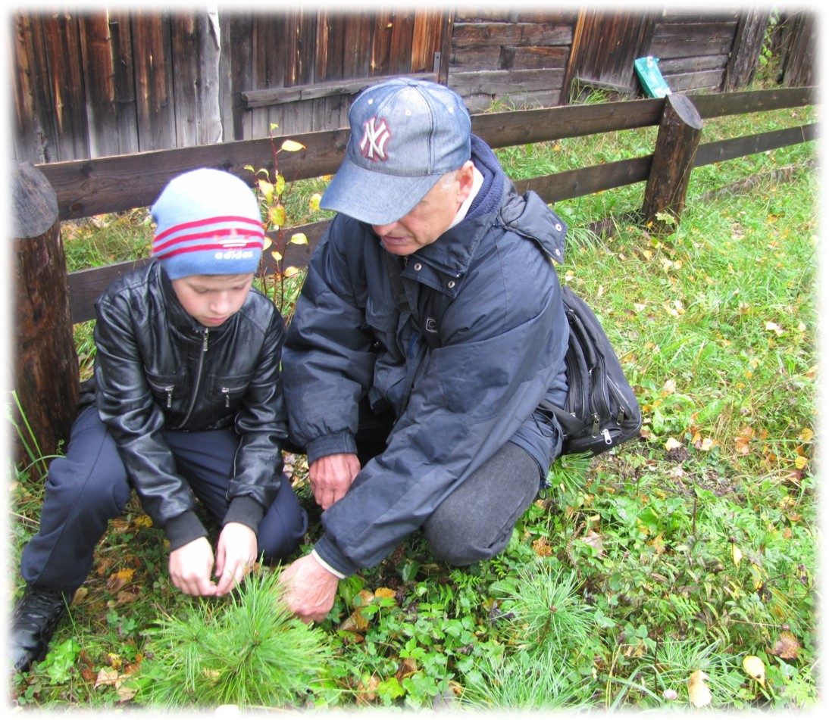

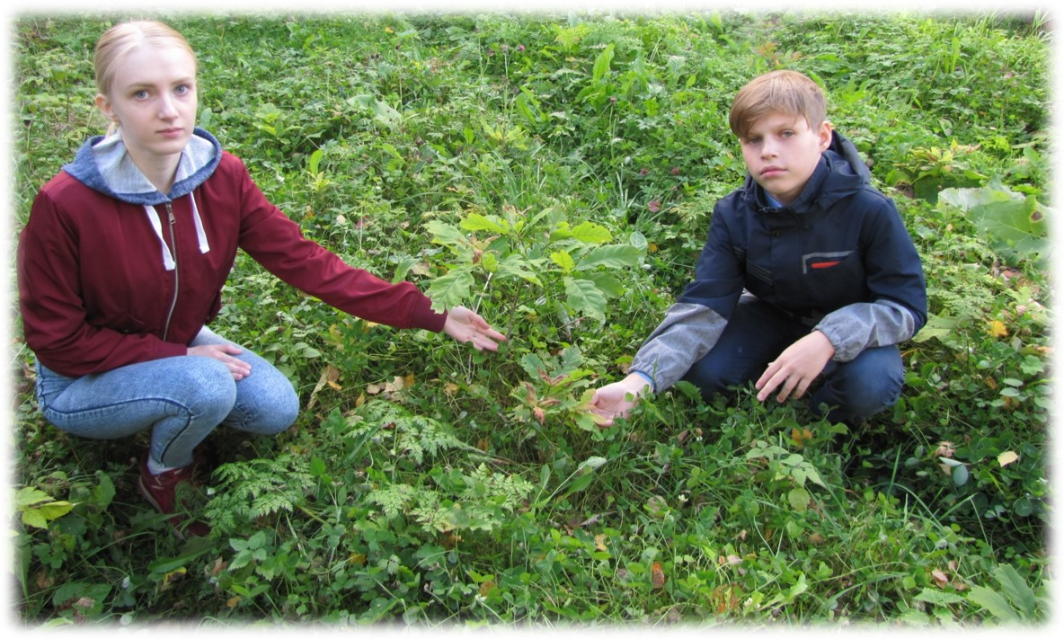
Приложение №2
Исследования лиственницы в памятниках природы.
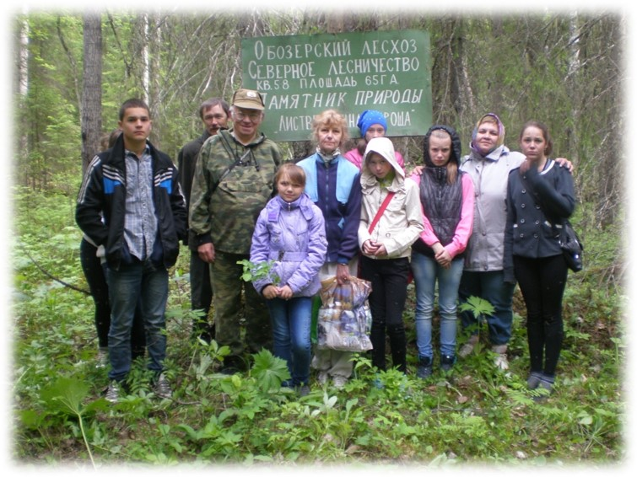

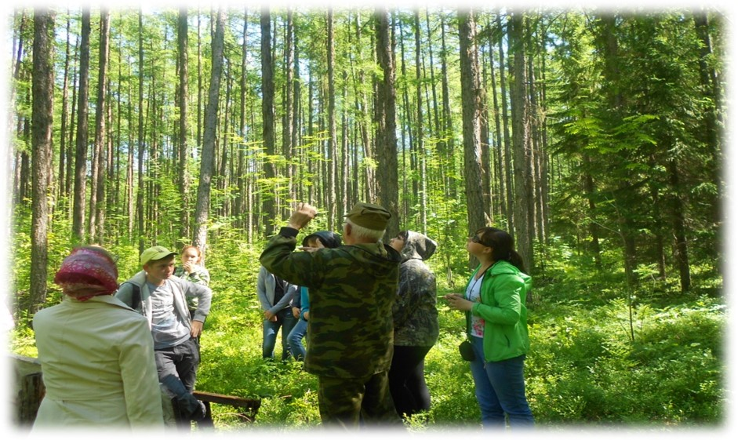

Приложение №3
Обмен опытом на тематической мене «Лесной подрост» в лагерном центре «Орленок».
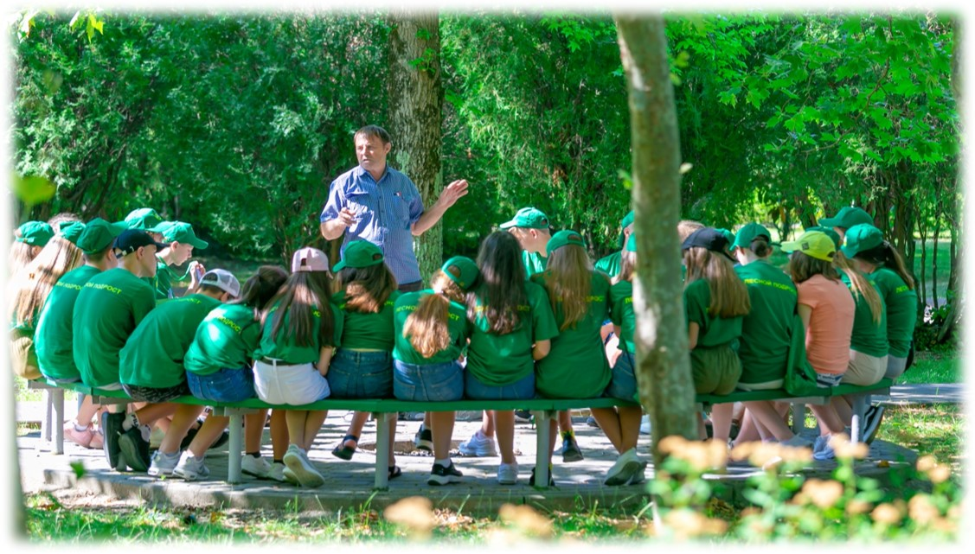


Приложение №4
Итоги работы на школьном питомнике.
Дубки |  | Кедр |  | Пихта |  | Сосна |  | Лиственница
Поса-  жено | Прижи-  лось | Поса-  жено | Прижи-  лось | Поса-  жено | Прижи-  лось | Поса-  жено | Прижи-  лось | Поса-  жено | Прижи-  лось
120 | 68 | 30 | 22 | 7 | 5 | 15 | 12 | 20 | 10
(Посадка осенью)

